НИЙСЛЭЛИЙН БИЕИЙН ТАМИР, СПОРТЫН ГАЗРААС
2015 ОНЫ 03 ДУГААР САРД ЗОХИОН БАЙГУУЛСАН
АЖЛЫН ЖАГСААЛТ

- оны 03-р сарын 31 Улаанбаатар хот

1. Нийслэлийн Засаг дарга бөгөөд Улаанбаатар хотын захирагчийн нэрэмжит 2015 оны Улаанбаатар хотын өсвөр үеийн аварга шалгаруулах жүдо бөхийн тэмцээнийг Монголын Жүдо бөхийн холбоотой хамтран 2015 оны 03 дугаар сарын 13-15-ны өдрүүдэд Спортын төв ордны спорт зааланд зохион байгуулж, 70 байгууллагын 588 тамирчид, хурд хүч, авхаалж самбаагаа сорин өрсөлдлөө. Тэмцээний нээлтийн ажиллагаанд Нийслэлийн Биеийн тамир, спортын газрын дарга, Монголын Жүдо бөхийн холбооны дэд ерөнхийлөгч Ж.Ганболд, Олон Улсын Жүдо бөхийн холбооны Энхтайвны хорооны дэд тэргүүн, Монголын Жүдо бөхийн холбооны шүүгчдийн зөвлөлийн захирал Б.Пагва, Монголын Жүдо Бөхийн Холбооны Гүйцэтгэх захирал, Зүүн Азийн Жүдо Бөхийн Холбооны Ерөнхий нарийн бичгийн дарга М.Бөхбат, Нийслэлийн Биеийн тамир, спортын газрын мэргэжилтэн Б.Түвшинбаяр, Монгол Улсын гавъяат дасгалжуулагч Г.Энхбаяр, Олон улсын хэмжээний мастер П.Нямлхагва нар оролцлоо. Тэмцээнд -27кг, -30кг, -32, -34кг, -36кг, -38кг, -40кг, -42кг, -44кг, -46кг, -48кг, -50кг, -52кг -55кг, -57кг, -60кг, -63кг, -66кг, -70кг, -73кг, -81кг, -90кг, +90кг, +70кг, жингүүдэд барилдсан.

            - Багийн дүнгээр /Эрэгтэй/: 1- байр Спорт сургууль
2-байр БЗД-ийн Женко
3-байр СБД-ийн Тэмүүжин
            - Багийн дүнгээр /Эмэгтэй/: 1- байр ХУД-ийн Женко
2-байр СБД-ийн Тэмүүжин
3-байр ОБЕГ

2. Монгол Улсын Биеийн тамир, спортын тухай хуулийг хэрэгжүүлэх, ажилчдын эрүүл мэндийг бэхжүүлэх, нийслэл, дүүргүүдийн биеийн тамир, спортын байгууллагын ажилтан, албан хаагчдын ажлын уялдаа холбоог сайжруулах, үзүүлэх сургалт хийх, туршлага солилцох, чөлөөт цагийг зөв боловсон өнгөрүүлэх зорилгоор жил бүр уламжлал болгон явуулдаг нийслэл, дүүргүүдийн Биеийн тамир, спортын газар, хороодын ажилтан, албан хаагчдын “Эрүүл агаар – 2015” өвлийн арга хэмжээг 2015 оны 03 дугаар сарын 13-ны өдөр Налайх дүүргийн Мойлтын тохойд амжилттай зохион байгуулж, 9 байгууллагын 80 гаруй хүн оролцлоо.
Үүнд: Хөлбөмбөгийн тэмцээнийг
-Олс таталт
-Цасны сумо
-Дартсын тэмцээнүүдийг тус тус зохион байгууллаа.
Байгууллагын нэгдсэн дүнгээр:
3-р байранд Хан-Уул дүүргийн БТСХороо
2-р байранд Чингэлтэй дүүргийн БТСХороо
1-р байранд Багануур дүүргийн БТСХороо тус тус шалгарлаа.

3. Нийслэлийн Биеийн тамир, спортын газрын дарга Ж.Ганболд 2015 оны 03 дугаар сарын 12-ны өдөр Хангарди ордны Хүндэтгэлийн танхимд Монголын Волейболын холбооны генсек Ц.Бат-Энх, Монголын Үндэсний сурын холбооны генсек Б.Хүрэлбаатар, Монголын Гимнастикийн холбооны генсек Г.Ерөөлтбат, Монголын Бие тэтгэх хийн дасгалын холбооны генсек Х.Оюунбилэг, Монголын Олс таталтын холбооны генсек Б.Эрдэнэбаяр, Монголын Хэт холын марафон гүйлтийн холбооны генсек Д.Бадамгарав, Монголын Софт теннисний холбооны менежер М.Болорхишиг, Монголын Тэшүүрийн холбооны генсек Ж.Мягмардорж, Монголын Дугуйн холбооны генсек З.Наран, Монголын Байт харвааны холбооны генсек Т.Амаржаргал, Монголын Буудлага спортын холбооны генсек О.Энхсайхан, Монголын Спорт бүжгийн холбооны генсек Д.Мөнхцэцэг, Монголын Уулчдын үндэсний холбооны генсек Ж.Баянцагаан, Монголын Олимпийн боксын холбооны генсек П.Сэрдамба, Монголын Жүдо бөхийн холбооны генсек М.Бөхбат, Монголын Чөлөөт бөхийн холбооны генсек О.Баянмөнх, Монголын Ширээний шагайн тоглоомын холбоог төлөөлж Тэгшжаргал, болон “Их талын дуулиан” ТББ-ын гүйцэтгэх захирал Д.Тэрбаатар зэрэг 18 спортын холбооны ерөнхий нарийн бичгийн дарга нартай хамтран ажиллах гэрээнд гарын үсэг зурлаа.

4. Нийслэлийн Засаг даргын 2013-2016 онд хэрэгжүүлэх мөрийн хөтөлбөрийг хэрэгжүүлэх, Нийслэлийн Биеийн тамир, спортын газрын гадаад харилцаа хамтын ажиллагааг өргөжүүлэх, Монгол Улсын нийслэл Улаанбаатар хот, ОХУ-ын Сургуулийн сагсан бөмбөгийн лиг “Кэс-Баскет” байгууллагын хооронд байгуулсан хэлэлцээрийг хэрэгжүүлэх зорилгоор ЕБС-ийн 2013-2014 оны хичээлийн жилийн сурагчдын сагсан бөмбөгийн “Сурагчдын лиг” тэмцээний ахлах насны аваргаар шалгарсан Сонгинохайрхан дүүргийн Д.Лхагваа багштай “Ирээдүй” цогцолбор сургуулийн “Ирээдүйн шонхор” эрэгтэй баг, Багануур дүүргийн Б.Үүрдсайхан дасгалжуулагчтай “Боловсрол” цогцолбор сургуулийн “Secret team” эмэгтэй баг, нийт 29 хүний бүрэлдэхүүнтэй баг тамирчид ОХУ-ын Ульяновск хотод 2015 оны 3 дугаар сарын 30-наас 2015 оны 04 дүгээр сарын 05-ны өдрүүдэд болох ерөнхий боловсролын сургуулийн сурагчдын Кэс Баскет сагсан бөмбөгийн супер финалын тэмцээнд оролцохоор 2015 оны 03 дугаар сарын 26-ны өдөр ОХУ-руу явсан.
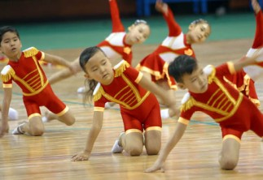
4. Монгол улсын биеийн тамир спортын тухай хууль Нийслэлийн Засаг дарга бөгөөд Улаанбаатар хотын захирамж 2013-2016 оны үйл ажиллагааны мөрийн хөтөлбөр, 2015 оны эдийн засаг,нийгмийн зорилтыг хэрэгжүүлэх, сургуулийн өмнөх насны хүүхдийн бие бялдарыг гимнастикийн дасгал хөдөлгөөнөөр хөгжүүлэх, тэднийг биеийн тамир, спортын үйл ажиллагаанд татан оролцуулахад оршино.
Тэмцээний анхан шатны байгууллага, дүүргүүдийн аврага шалгаруулах тэмцээн
2015 оны 03 дугаар сарын 14- 30 ны өдөр хүртэл үргэлжилэн явагдлаа.
Тус тэмцээнд нийт 59 цэцэрлэгийн 1770 хүүхэд оролцож ЕБСургуулийн 94 байгууллагын 22456 хүүхэд оролцсон байна.
Дүүргүүдийн анхан шатны тэмцээнд түрүүлсэн баг тамирчид тэмцээний хоёрдугаар үе шат болох Улаанбаатар хотын аврага шалгаруулах тэмцээнд оролцох эрхийг дараах ЕБСургуулийн, болон цэцэрлэгүүд авсан.

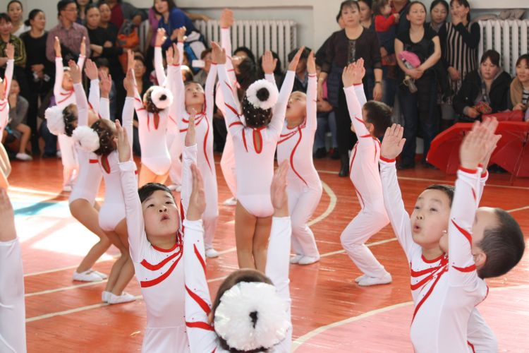
Цэцэрлэгийн хүүхдийн тэмцээнд

- Чингэлтэй дүүргийн 52,154
- Сүхбаатар дүүргийн 68
- Баянзүрх дүүргийн 61,147
- Хан уул дүүргийн 65,28
- Сонгинохайрхан дүүргийн 110, 113
- Налайх дүүргийн 123,
- Багануур дүүргийн 138,132
- Баянгол дүүргийн 94,157 дугаар цэцэрлэгүүд хамрагдсан.

ЕБСургуулийн хүүхдийн тэмцээнд
- Чингэлтэй дүүргийн 5 дугаар сургууль
- Сүхбаатар дүүргийн 4 дүгээр сургууль
- Баянзүрх дүүргийн Амгалан, 21 ,Баянзүрх цогцолбор,97 дугаар сургууль
- Сонгинохайрхан дүүргийн 36, 83 дугаар сургууль
- Налайх дүүргийн Чандмань сургууль
- Багануур дүүргийн Гүн галуутай сургууль
- Хан уул дүүргийн 34 дүгээр сургууль
- Баянгол дүүргийн сэтгэмж монгень сургуулиуд хотын аврага шалгаруулах тэмцээнд оролцох эрх авсан.

ТАЙЛАН БИЧСЭН:
МЭРГЭЖИЛТЭН М.ЦОГЗОЛМАА

